**PROYECTO - DATOS - ONE PIECE BATTLE NETWORK**

***Sistema de Misiones y Lore de la Serie en el juego***

***Misiones Cooperativas y jefes de Mundo***

***Sistema de Alianzas y Grupos en el juego (Multiplayer)***

***Batallas JcJ y Jce***

Existen las siguientes acciones de combate:

* + Acciones básicas:



**Atacar:** .

**Defender:** .

**Pasar:** .

**Huir:** .

* + Habilidades básicas:



* + Habilidades de Fruta del Diablo y Despertar:



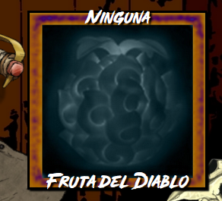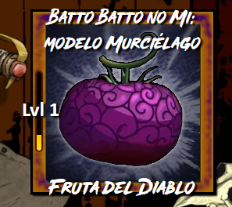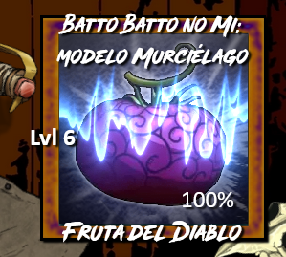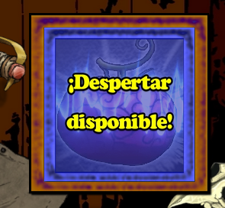

* + Habilidades de Haki Despertadas:



* Consumo de energía de los Hakis:
  + Kenbunshoku: |LVL 1: 25| LVL 2: 20|LVL 3: 20|LVL 3 Avanzado: 15
  + BusoShoku: |LVL 1: 25| LVL 2: 20|LVL 3: 20|LVL 3 Avanzado: 15
  + Haoshoku: |LVL 1: 25| LVL 2: 20|LVL 3: 20|LVL 3 Avanzado: 15





***Sistema obtención de objetos (Loteos) basado en la recogida de tesoros***

***Sistema de Mercados y Subastas***

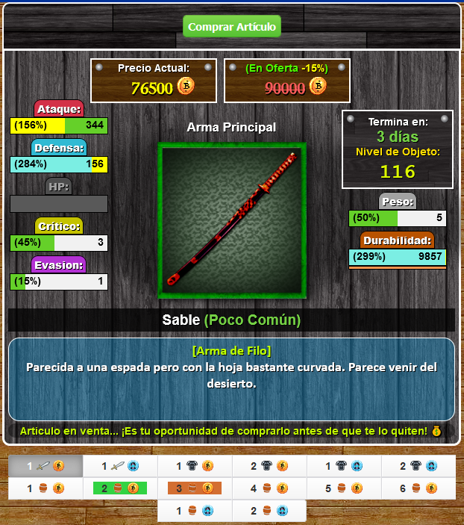

**El mercado:** .

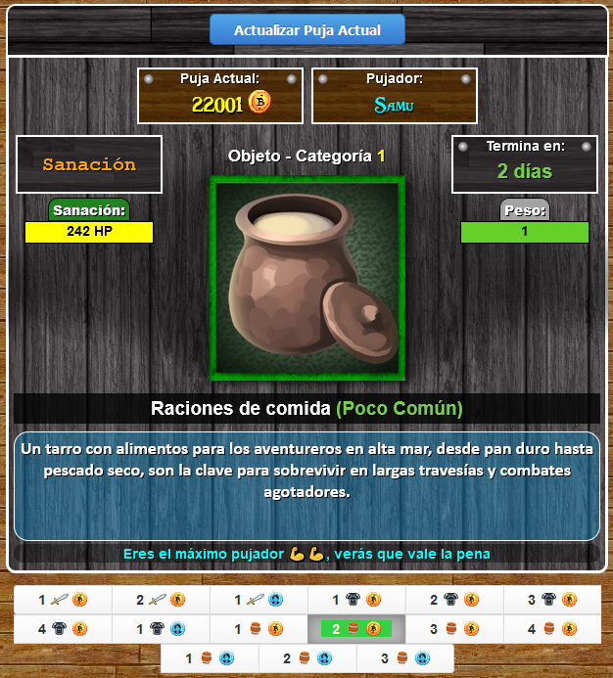

**La Subasta**

.

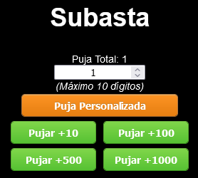

***Sistema del Mundo Abierto extra-Gigante***

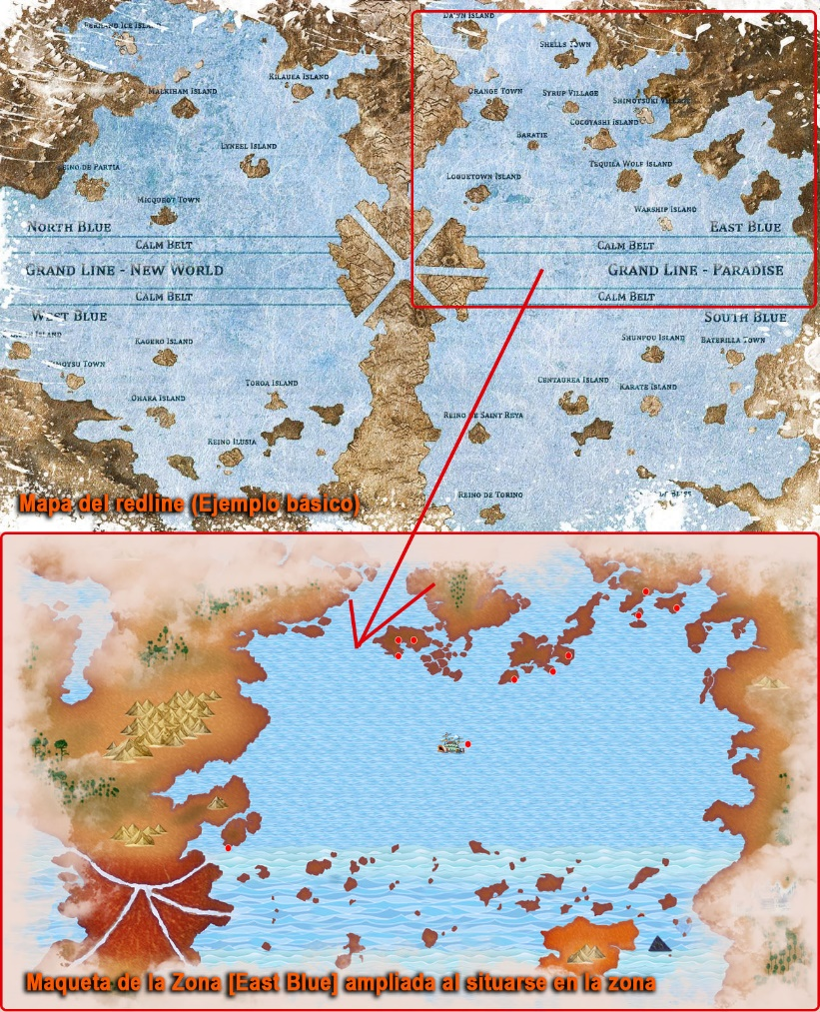

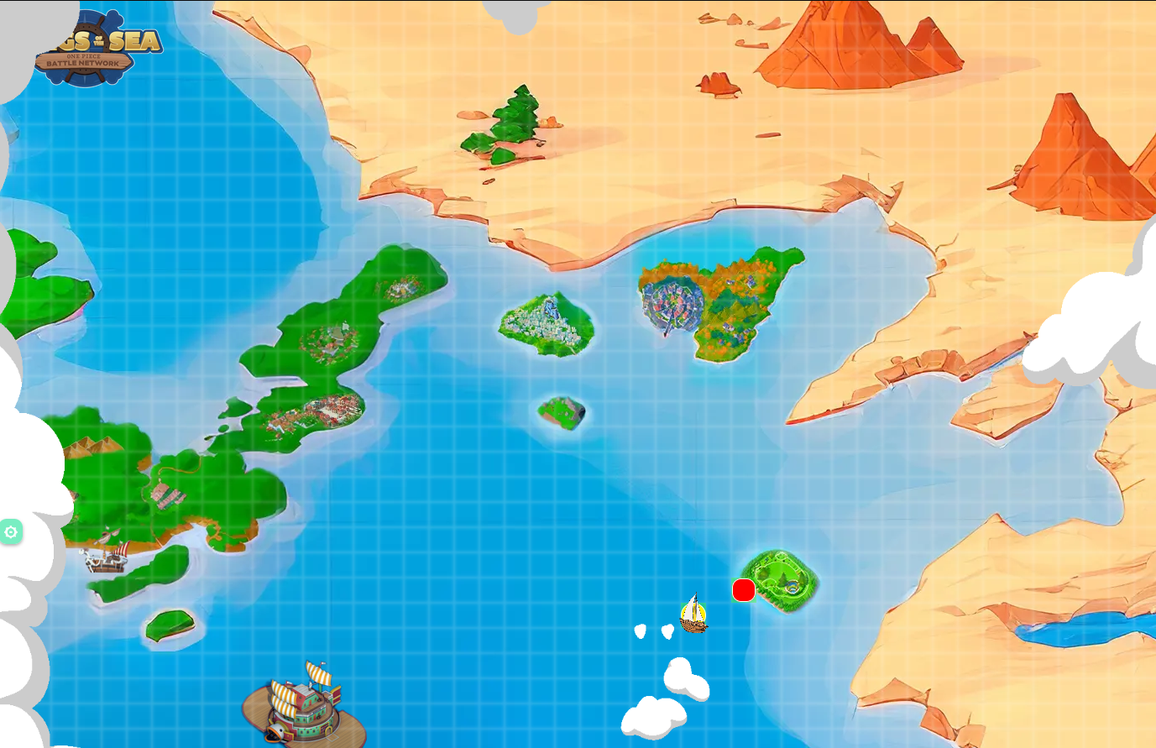

.

***Sistema de Desarrollo de niveles y estadísticas***

- Cuando te enfrentas a múltiples enemigos, la experiencia y el tiempo disponibles para cada enfrentamiento se encuentran limitados.

Media del Rango del/los oponente/s con el tuyo/vuestro:

|  |  |
| --- | --- |
| Rango Inferior | Poca experiencia |
| Rango Similar | Experiencia Optima |
| Rango Superior | Mucha experiencia |

Esto evitará el abuso de ataques por parte de los rangos superiores a rangos inferiores ya que no recibirán botín de valor para su nivel y no les otorgará apenas experiencia.

La duración del combate:

En caso de que el combate se prolongue, la cantidad de experiencia obtenida disminuye. Esto se implementa con el fin de prevenir que los jugadores obtengan una cantidad excesiva de experiencia al aprovechar errores en el juego para enfrentar repetidamente enemigos de alto nivel.

**Niveles**, subir de nivel te otorgará diferentes recompensas según sea al Capitán a los Tripulantes:

* 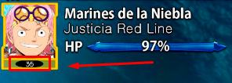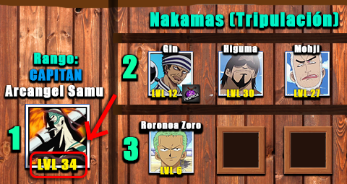 **Nuevo Nivel en el Capitán de tu flota:** 
  + Subir tus estadísticas base.
  + Recuperación al 100% el HP del Capitán y un 25% de las habilidades.
  + Desbloquea la elección de una habilidad a los niveles 20 – 40 – 60 – 80.
  + Otorgar alguna recompensa cada 5 o 10 niveles (Equivalente al nivel): Protección de navío, suministros, monedas, etc.
  + Permiso para acceder a nuevas zonas y desbloquear nuevas misiones en distintos mares que requieren un nivel indicado.
* 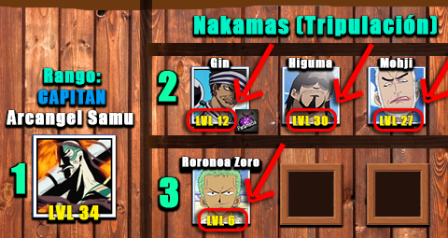**Nuevo Nivel en un Tripulante de tu Flota:** 
  + Subir tus estadísticas base.
  + Recuperación al 100% el HP del Capitán y un 25% de las habilidades.
  + Desbloquea la elección de una habilidad a los niveles 20 – 40 – 60 – 80.

Completar todas las misiones principales en un mar debería llevar al personaje al 75% aproximado del nivel máximo establecido para ese mar. Por ejemplo, si el mar indica que es para niveles del 1 al 20, completar todas las misiones debería dejar al personaje alrededor del nivel 17. Los niveles restantes pueden ser alcanzados participando en combates, realizando misiones diarias desbloqueadas, eventos de la zona, etc.

Se puede subir más del nivel indicado en la zona realizando misiones diarias que hayas conseguido al completar todas las principales de cada pueblo, pero otorgarán experiencia relevante al nivel de misión.

(Ya que recibirás una experiencia optima solo si estás en la zona referente a tu nivel o has desbloqueado misiones de tu nivel en un mapa de nivel inferior)

- El nivel máximo del jugador y de los tripulantes será de **lvl100**

**Rangos**, los rangos serán determinados según tu **Poder de Flota** total, donde algunos rangos necesitarás unas condiciones para desbloquearlos y poder seguir subiendo de rango (No por obtener más poder de flota podrás subir a rango máximo).

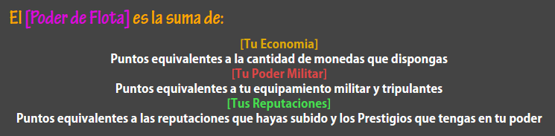

La Lista de los 20 Rangos a alcanzar en las 2 clases por defecto están divididas en 3 categorías:  
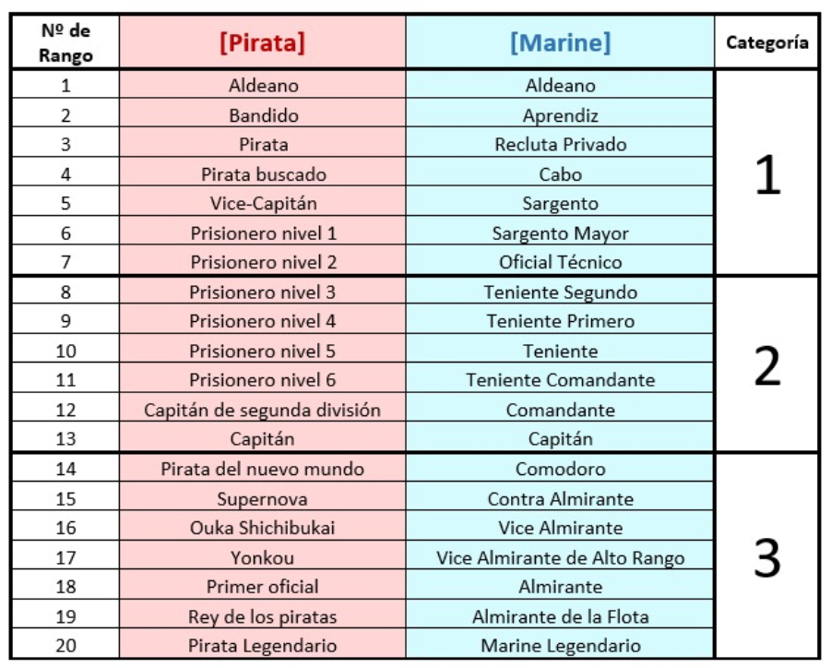

Cada vez que alcanzas la categoría siguiente de rango, serás protegido de no bajar a la categoría anterior, así no perderás todo tu progreso por más que quedes inactivo.

Las cantidades de **Poder de Flota** necesarias para alcanzar cada rango serían las siguientes:

1. Aldeano - 1
2. Bandido - 187.500
3. Pirata - 375.000
4. Pirata buscado - 625.000
5. Vice-Capitán - 937.500
6. Prisionero nivel 1 - 1.312.500
7. Prisionero nivel 2 - 1.750.000
8. Prisionero nivel 3 - 4.500.000
9. Prisionero nivel 4 - 5.625.000
10. Prisionero nivel 5 - 6.875.000
11. Prisionero nivel 6 - 8.250.000
12. Capitán de segunda división - 9.750.000
13. Capitán - 11.375.000
14. Supernova - 26.250.000
15. Pirata del nuevo mundo - 30.000.000
16. Ouka Shichibukai - 34.000.000
17. Primer oficial - 38.250.000
18. Yonkou - 40.500.000
19. Rey de los piratas - 47.500.000
20. Pirata Legendario - 52.500.000

***Sistema Económico***

***Sistema de Granjas y Materiales Farmeables***

***Sistema de Tipo de Clases a elegir***

***Sistema de Barcos y desplazamientos***

***Sistema de Reclutación de Tripulantes***

***Poder de las Frutas del Diablo***

**Tipo [Paramecia]:**

* **Bonificación de Saqueo:** Al tener este tipo de fruta consumida permitirá saquear un 5% más recompensa al derrotar enemigos (Más fácil robar más cantidad de tesoro de los enemigos siguiendo el ejemplo de la fruta de Buggy (Dividirse en trozos)) (No es acumulable con el resto de tripulantes que dispongan esta habilidad pasiva, siempre se conservará la más elevada de todos los consumidores).
* **Especial Pasivo de Fruta:** Cada 6 ataques que realice el que tenga la fruta consumida, al 6º ataque, atacará 1 vez más extra al mismo oponente, por lo tanto, le harás el doble de daño.
* **Aumento de STAT, Evasión:** **+2%**
* **Aumento de STAT, Daño crítico:** **+40%**

**Tipo [Zoan]:**

* **Bonificación de Saqueo:** Al tener este tipo de fruta consumida permitirá saquear un 3% más de recompensa al derrotar enemigos (Dificultad media de robar más cantidad de tesoro de los enemigos por su tamaño siguiendo el tamaño de los Tontattas (Son como Gnomos pequeños)) (No es acumulable con el resto de tripulantes que dispongan esta habilidad pasiva, siempre se conservará la más elevada de todos los consumidores).
* **Especial Pasivo de Fruta, Aumento de STAT, Defensa:** Defensa aumentada en **250 puntos** contra ataques recibidos de igual o menor rango, debido a su transformación en Animal.
* **Aumento de STAT, Evasión:** **+1%**
* **Aumento de STAT, Daño crítico:** **+50%**

**Tipo [Zoan Prehistórica]:**

* **Bonificación de Saqueo:** A diferencia de las Zoan normales esta aumenta solo un **1%** más de recompensa al derrotar enemigos (Más difícil robar más cantidad de tesoro de los enemigos por su gran tamaño).
* **Especial Pasivo de Fruta:** Tus ataques a rangos iguales o inferiores ignoran la defensa del objetivo, debido a su transformación en Animal Prehistórico.
* **Aumento de STAT, Daño crítico:** **+70%**

**Tipo [Zoan Mitológica]:**

* **Bonificación de Saqueo:** A diferencia de las Zoan Prehistóricas esta aumenta un **3%** recompensa al derrotar enemigos (Más difícil robar más cantidad de tesoro de los enemigos por su tamaño, pero son más resistentes y hábiles que las Zoan prehistóricas).
* **Especial Pasivo de Fruta:** Todo el daño recibido se reduce a la mitad, debido a que estos usuarios pueden soportar una mayor cantidad de daño antes de caer, eso refleja la resistencia de las criaturas míticas.
* **Aumento de STAT, Evasión:** **+1%**
* **Aumento de STAT, Daño crítico:** **+70%**

Las frutas mitológicas pueden tener un efecto de **Vigor Mítico** secundario aparte de los anteriores según la fruta mítica consumida:

* **Vigor Mítico** **(Fénix):** Regeneras un 5% de salud por turno durante todo el combate, 10% con el despertar de la fruta activo.

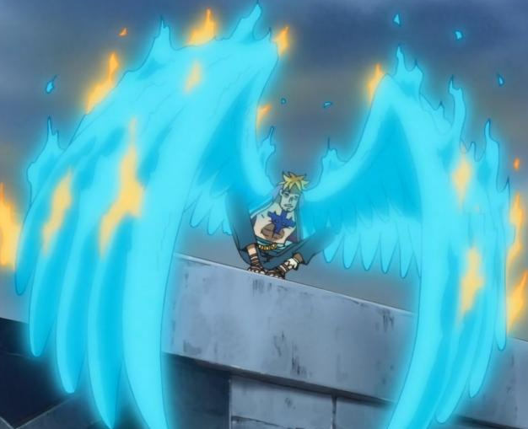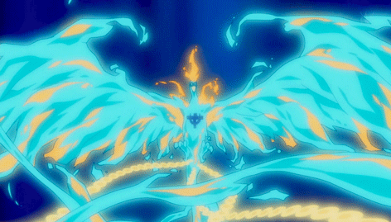

* **Vigor Mítico** **(Gran Buddha):** Aumenta un 50% la defensa que tenga el usuario durante todo el combate, un 100% con el despertar de la fruta activo.

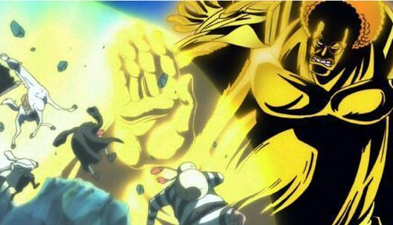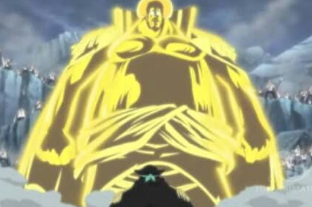

**Tipo [Logia]:**

* + **Bonificación de Saqueo:** Al tener este tipo de fruta consumida permitirá saquear un **8%** más de recompensa al derrotar enemigos (Más fácil robar más cantidad de tesoro de los enemigos por su capacidad de disolverse) (No es acumulable con el resto de tripulantes que dispongan esta habilidad pasiva, siempre se conservará la más elevada de todos los consumidores).
* **Especial Pasivo de Fruta:** Otorgará intangibilidad, inmunidad a ataques físicos ya que el usuario se transforma en un elemento, por lo tanto, ningún ataque le realizará daño alguno a menos que se realicen con el “Busoshoku Haki “(Haki de armadura) o ataques con armas fabricadas con Kairōseki.
* **Aumento de STAT, Evasión:** **+1%**
* **Aumento de STAT, Daño crítico:** **+70%**

**Tipo [SMILE o clones del GERMA]:**

Tendrán mismo efecto que el de la fruta original, la diferencia es que nunca existirá una de ellas de categoría 3, por lo tanto, nunca tendrán el poder de una fruta única original. Ese poder se identifica con:

* Mejora de las estadísticas base aumentadas en una fruta original de cat. 3.
* Más probabilidad de alta calidad en frutas originales de cat. 3.
* Colores originales en habilidades de combate de la fruta original de cat. 3.

**SMILE:** El principal inconveniente de las frutas **SMILE** es su baja tasa de éxito; solo el 10% de quienes las consumen adquieren efectivamente el poder esperado, lo que implica que únicamente 1 de cada 10 consumidores logra obtener la habilidad deseada.

Entre las consecuencias adversas para aquellos a quienes la fruta no les proporciona poderes, además de perder la capacidad de nadar (un efecto secundario estándar de todas las Frutas del Diablo), tendrá una distorsión emocional que limitará su expresión a la risa permanente.

**Clones del GERMA:** Estas frutas, identificables por el distintivo **número 66** de su creador, ofrecen una mejora significativa en términos de eficacia, con un **40%** de probabilidad de éxito en el otorgamiento de poderes a sus consumidores.

Para los individuos en los que la fruta no ejerce el efecto esperado, además de perder la capacidad de nadar (un efecto secundario estándar de todas las Frutas del Diablo), se enfrentan a un decremento inducido por ingeniería genética en sus estadísticas básicas, incluyendo una reducción del **5%** en salud máxima, fuerza y defensa.

**Equilibrio de Estadísticas entre Frutas:**

Para comprender mejor las diferencias en las estadísticas máximas y mínimas entre los diferentes tipos de frutas, aquí presento una escala para comparar su poder relativo. Estas estadísticas se proporcionan únicamente con fines de comparación:

|  |  |
| --- | --- |
| **Paramecia**  **Rango de Ataque:** 35/350  **Rango de Defensa:** 45/450  **Rango de HP:** 400/4.000 | **Zoan**  **Rango de Ataque:** 40/400  **Rango de Defensa:** 25/250  **Rango de HP:** 500/5.000 |
| **Logia**  **Rango de Ataque:** 50/500  **Rango de Defensa:** 60/600  **Rango de HP:** 750/7.500 | **Zoan Prehistórica**  **Rango de Ataque:** 45/450  **Rango de Defensa:** 45/450  **Rango de HP:** 800/8.000 |
| **Zoan Mitológica**  **Rango de Ataque:** 60/600  **Rango de Defensa:** 50/500  **Rango de HP:** 1250/12.500 | |

**Formas de Obtener las Fruta del Diablo:**

* + Se podrán obtener derrotando a los portadores originales de esas frutas en la serie con un bajo porcentaje. (Las de categoría 3 no aparecerán en el portador original si ya la ha obtenido un jugador)
  + Si te encuentras con un Jugador que tenga tripulantes que hayan consumido alguna fruta del diablo, tendrás que derrotarlo. No solo dependerás de la suerte para obtener la fruta, sino que también necesitarás tener una fruta común en tu inventario (como una manzana, plátano, etc.) para extraer el demonio del cuerpo debilitado de la fruta consumida. Esto convertirá la fruta en una nueva Fruta del Diablo con el mismo poder, que podrás vender o volver a consumir. Si el enemigo tiene la fruta sin consumir en su inventario, no necesitarás una fruta común para extraer el demonio; simplemente tendrás que obtenerla de él.

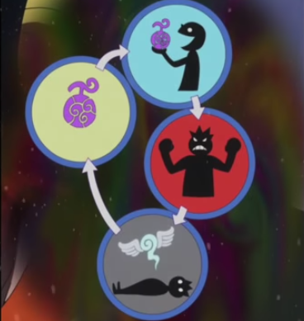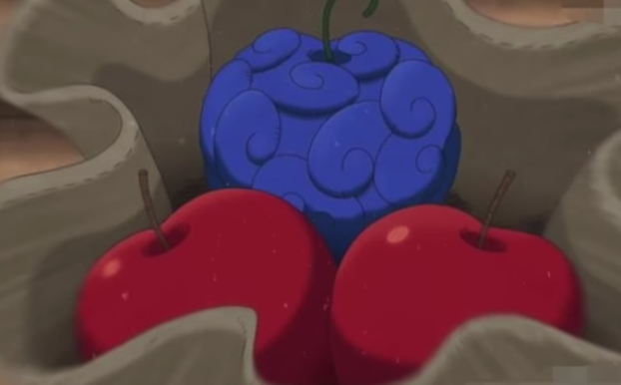

Si al ganar el combate se generan objetos que puedes obtener del enemigo, incluyendo las frutas que posea, es importante recogerlos de inmediato. De lo contrario, los objetos caerán al mar o al suelo, dependiendo del terreno en el que te encuentres. Además, el jugador derrotado regresará a su último punto de aparición sin los objetos que dejó atrás. Si estos objetos y frutas no son recogidos por nadie durante una semana, desaparecerán. En el caso de las frutas de categoría 3, estas volverán automáticamente a su portador original para que otros jugadores tengan la oportunidad de obtenerlas. Sin embargo, si la fruta es de categoría 1 o 2, desaparecerá junto con los objetos en el mar.

* + Se podrán encontrar en el mar flotando o en tierra, en lugares ocultos, cofres, incluso como en el caso anterior de un jugador derrotado, en sus pertenencias abandonadas.

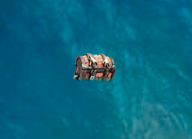 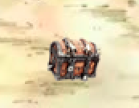

* + Las frutas también pondrán encontrarse en comerciantes del mundo, donde podrás comprar estas frutas para consumirlas con cada uno de tus tripulantes.

**Futuro enfoque en explotar las vulnerabilidades inherentes a las Frutas del Diablo:**

Las debilidades naturales de una fruta del diablo serian su contra efecto por el tipo de elemento o material que le golpea, por lo tanto debería de causar mucho más daño o daño (si no lo hace) al ser el contra efecto natural, en el juego se podría aplicar tanto como lanzar o utilizar objetos que te servirán contra el enemigos, y también simplemente los ataques de un usuario de fruta que le transforme en un material o elemento que sea su aislante (**Ejemplo en la serie:** el protagonista con cuerpo de Goma “**Monkey D. Luffy**” se enfrenta a “**Enel**” un hombre de electricidad consumidor de fruta tipo “**Logia**”, éste, no le realiza daño alguno a “**Luffy**” con sus habilidades eléctricas porque es de goma, sin embargo “**Luffy**” aun siendo golpes físicos (que por regla general no pueden golpear a los usuarios de **Logia**) podía golpearle al ser su contra efecto natural **GOMA VS ELECTRICIDAD**, “**Enel**” tuvo que calentar con su electricidad el oro que tenía a mano para fundirlo y manipularlo en armas cortantes para hacerle daño de alguna manera)

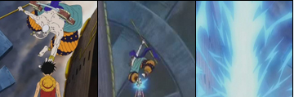

**Enel** atacando a **Luffy** con 100.000.000 voltios

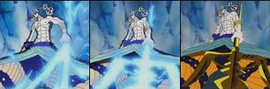

**Enel** acude a otro tipo de arma para poder contra-restar la goma de **luffy**

El daño que realizan los elementos seria, por ejemplo, Goma🡪Electricidad🡪Agua🡪Fuego🡪Acero🡪Hielo, etc. Un ejemplo perfecto de esto son los juegos de “Pokémon”.